**ALUNO (A):**



## DATA: / / 2019

**LISTA DE EXERCÍCIO-LÍNGUA PORTUGUESA**

# SÉRIE: 9º ANO

# 1º BIMESTRE

## PROFESSOR (A): PATRICIA NASCIMENTO

**Nota:**

**Nº DE QUESTÕES:**

**30**

Leia a tirinha abaixo e responda as questões:

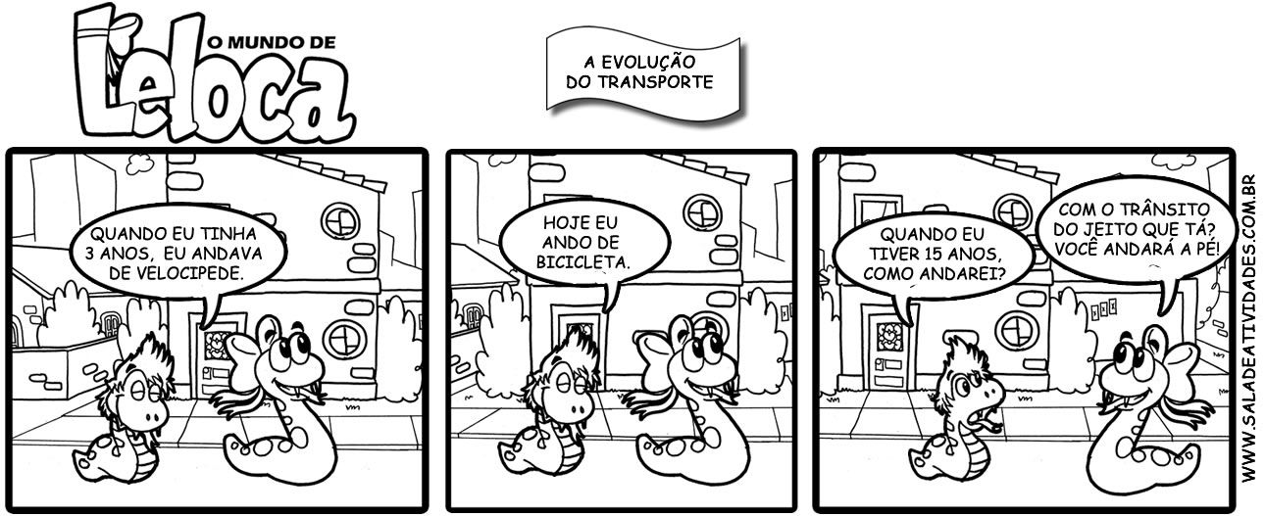

01- Em que modo estão os verbos: ando e andava

a) no indicativo

b) no subjuntivo

c) no imperativo

d) no presente

e) no pretérito

02-Em que tempo estão os verbos: **andarei** e andará

a) no presente

b) no pretérito

c) no futuro

d) no indicativo

e) no subjuntivo

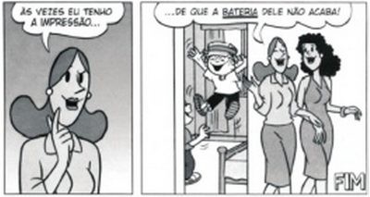

03- O termo destacado na tirinha acima está empregado em seu sentido próprio, denotativo, ou em seu sentido conotativo? Explique.

04- “O **dicionário-padrão** da língua e os dicionários unilíngues são os tipos mais comuns de dicionários. Em nossos dias, eles se tornaram um objeto de consumo obrigatório para as nações civilizadas e desenvolvidas.”  
**(Maria T. Camargo Biderman. O dicionário-padrão da língua. Alfa (28), 2743, 1974 Supl.)**

O termo destacado está empregado em seu sentido próprio, denotativo, ou em seu sentido conotativo? Explique.

05- (São José 2014) Assinale a alternativa em que há palavras antônimas, ou seja, têm o significado contrário.

a. ( ) Ele quer progredir, ficar rico.

b. ( ) Sou servidor ativo, trabalhador.

c. ( ) Esta carga é leve, parece pluma.

d. ( ) Entre à esquerda, depois vire à direita.

e. ( ) Desrespeitar os sinais de trânsito é o mesmoque desobedecer às leis.

06- No ano passado, o governo promoveu uma campanha a fim de reduzir os índices de violência. Noticiando o fato, um jornal publicou a seguinte manchete:

CAMPANHA CONTRA A VIOLÊNCIA DO GOVERNO DO ESTADO ENTRA EM NOVA FASE

A manchete tem um duplo sentido, e isso dificulta o entendimento.

Considerando o objetivo da notícia, esse problema poderia ter sido evitado com a seguinte redação:

a) Campanha contra o governo do Estado e a violência entram em nova fase.

b) A violência do governo do Estado entra em nova fase de Campanha.

c) Campanha contra o governo do Estado entra em nova fase de violência.

d) A violência da campanha do governo do Estado entra em nova fase.

e) Campanha do governo do Estado contra a violência entra em nova fase.

07- (Consesp) A palavra **livro** é um substantivo

a) () próprio, concreto, primitivo e simples.

b) ( ) comum, abstrato, derivado e composto.

c) ( ) comum, abstrato, primitivo e simples.

d) ( ) comum, concreto, primitivo e simples.

08- **Leia o texto abaixo e indique a alternativa que possui apenas substantivos.**

*Penteado esquisito*

*formando um bolo redondo,*

*furado no meio,*

*gordo e alto*

*- mamãe diz que é coque.*

*(Trecho do poema O retrato da bisavó, Elias José)*

a) penteado, mamãe

b) penteado, esquisito

c) furado, redondo

d) bolo, gordo

e) coque, alto

09- Assinale a série em que estão devidamente classificadas as formas verbais destacadas:  
  
“Quando **chegar** a fazenda, **encontrarei** minha família reunida”.  
  
a) futuro do indicativo, pretérito perfeito do indicativo.  
b) infinitivo, presente do indicativo.  
c) futuro do subjuntivo, presente do indicativo.  
d) infinitivo, futuro do presente do indicativo.  
e) infinitivo, pretérito perfeito do indicativo.

10- **(ESPM – SP)**Leia o trecho:

Toda a gente dormia com a mulher do Jaqueira. Era só empurrar a porta. Se a mulher não abria logo, Jaqueira ia abrir, bocejando e ameaçando:

- Um dia eu **mato** um peste.

Matou. Escondeu-se por detrás de um pau e descarregou a lazarina bem no coração do freguês.

(Graciliano Ramos, *São Bernardo*)  
  
**A forma verbal grifada:**

a) está no pretérito, indicando uma ação durativa ou repetitiva que começa num passado mais ou menos distante e perdura ainda no momento da fala.

b) está no futuro do pretérito, indicando uma ação hipotética.  
c) está no presente, indicando que a ação se dará num tempo futuro.  
d) está no futuro, indicando que a ação se dará num futuro do presente.  
e) está no presente, indicando uma ação momentânea ou pontual.

11- (Faça o agrupamento dos verbos destacados, nas frases a seguir, conforme a flexão de pessoa e número.

|  |  |
| --- | --- |
| •         Jorge e Helena **tinham** esperanças.  •         **Escolhi** a equipe verde.  •         Tu **vendias** livros?  •         A professora **brincava** com as crianças.  •         **Fiz** minhas tarefas. | •         Sempre **falem** a verdade.  •         **Jogamos** futebol ontem.  •         Ele **fez** um belo gol.  •         **Vendeis**suas coisas.  •         **Escrevemos** um livro. |

|  |  |
| --- | --- |
| 1ª pessoa do singular |  |
| 2ª pessoa do singular |  |
| 3ª pessoa do singular |  |
| 1ª pessoa do plural |  |
| 2ª pessoa do plural |  |
| 3ª pessoa do plural |  |

12- Enumere as sentenças abaixo de acordo com a flexão em modo dos verbos sublinhados.

Assim, (1) Para verbos flexionados no Indicativo; (2) Para os que estiverem flexionados no Subjuntivo e (3) Para os que estiverem flexionados no Imperativo.

a) (  ) Vá ao colégio!

b) (  ) Espero que ele vá ao colégio.

c) (  ) Eu fui ao colégio.

d) (  ) Eles estariam felizes.

e) (  ) Se eu vendesse meu carro, teria mais dinheiro.

f) (   ) Não matarás!

Dê o tempo, modo, a pessoa e a conjugação dos verbos sublinhados nos trechos abaixo:

13- Se **viesse**à praia, **saberíamos** se sabe nadar.

14- Não haveria tempo de essa história desdobrar-se em capítulos que **suspeitamos** já saber o final.

15- Você me **faria** um favor?

16- Observe a tirinha de Fernando Gonsales:

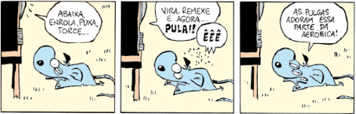  
*Tirinha de Fernando Gonsales, do livro*Nem tudo que balança cai*. São Paulo: Devir, 2003. p.16*

Sobre os verbos do primeiro e segundo quadrinhos, “abaixa, enrola, puxa, torce, vira, remexe, pula”, estão no modo verbal:

a) modo indicativo

b) modo subjuntivo

c) modo imperativo

d) modo gerúndio.

e) modo presente

**"Com o último trompejo do berrante, engarrafam no curral da estrada-de-ferro o rebanho" (Guimarães Rosa)**.

17- A forma verbal engarrafam pertence a qual conjugação:

a) 2º conjugação

b) 1º pessoa do plural

c) 3º conjugação

d) 3º pessoa do plural

e) 1º conjugação

18- Observe a tirinha “Calvin e Haroldo”, de Bill Watterson, e julgue as proposições:

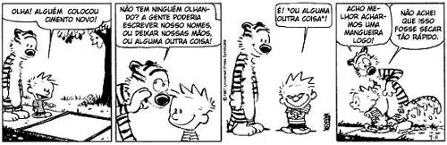  
Calvin e Haroldo, criação do desenhista americano Bill Watterson.

Os verbos também podem ser estudados a partir da análise de tirinhas

I – O verbo “colocou”, no primeiro quadrinho, está no pretérito;

II – A forma verbal “olhando”, no segundo quadrinho, está no futuro;

III – A forma verbal “escrever”, no segundo quadrinho, está no particípio;

IV – A forma verbal “acho”, no quarto quadrinho, está no presente;

V - O verbo “colocou”, no primeiro quadrinho, está no futuro;

Estão corretas:

a) I e IV.

b) II, III e V.

c) I, IV e V.

d) III e V.

19- Sobre os modos verbais, está correta a sequência:

I - Modo verbal que expressa ideia de certeza, quando um fato é concluído como real;

II - Modo verbal que expressa dúvida, incerteza, quando há poucas possibilidades de concretização da ação verbal;

III - Modo verbal que pode estar na forma afirmativa ou na forma negativa. Expressa ideia de ordem, conselho ou pedido.

a) modo imperativo – modo subjuntivo – modo indicativo.

b) modo imperativo – modo indicativo – modo subjuntivo.

c) modo indicativo – modo subjuntivo – modo imperativo.

d) modo indicativo – modo imperativo – modo subjuntivo.

e) modo presente- modo futuro – modo imperativo

Observe:

Um amor assim delicado  
Você pega e despreza  
Não devia ter despertado  
Ajoelha e não reza

Dessa coisa que mete medo  
Pela sua grandeza  
Não sou o único culpado  
Disso eu tenho a certeza

Queixa- Caetano Veloso

20- Por definição, substantivo abstrato é aquele que não tem existência própria, só existe apoiado em outro ser. Sabendo disso Indique a alternativa em que só aparecem substantivos abstratos:

a) tempo, angústia, saudade, ausência, esperança, imagem

b) angústia, choro, sol, presença, esperança, amizade

c) amigo, dor, claridade, esperança, luz, tempo

d) angústia, saudade, presença, esperança, amizade

e) espaço, mãos, claridade, rosto, ausência, esperança

21- Considere o trecho: “Isso fez toda a diferença nos dois casos. A preocupação de uma pessoa **muito** pobre está muito associada à sobrevivência, ao emprego, à saúde, à própria vida. Para nós, da elite, jornalistas, isso **já** está resolvido e outras questões aparecem como mais importantes. São dois mundos diferentes.”.

As palavras grifadas são

a) predicados verbais.

b) núcleos do sujeito.

c) substantivos.

d) advérbios.

e) adjetivos.

22- Observe e complete as frases que seguem, sempre colocando os verbos primeiramente no pretérito perfeito e, depois, no futuro do presente.

a) Ontem, nós ________________ à tevê. E eles, também ? (assistir) Amanhã, nós à tevê. E eles, também ________________? (assistir)   
b) Ontem, eu ______________ a camisa. E eles, também ? (suar) Amanhã, nós a camisa. E eles, também ___________________? (suar)   
 c) Ontem, eu ________ o desfile de carnaval. E eles, também ? (ver) Amanhã, eu o desfile de carnaval. E eles, também ____________? (ver)   
 d) Ontem, nós ____________ a verdade. E eles, também ? (falar) Amanhã, eu a verdade. E eles, também ________? (falar) [Related Posts Plugin for WordPress, Blogger...](http://www.linkwithin.com/)

Leia a tirinha e responda:

|  |
| --- |
|  |

23- Os verbos entre aspas no primeiro quadrinho estão em qual modo? Explique.

[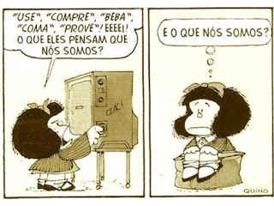](http://1.bp.blogspot.com/-E--bjxZ37sw/WXzj8UXJ1CI/AAAAAAAABCk/8iCYOBhItyUNII19561HPOH7e83-FqgVwCK4BGAYYCw/s1600/consumo-mafalda-modos-verbais.jpg)Veja a tirinha a seguir:

[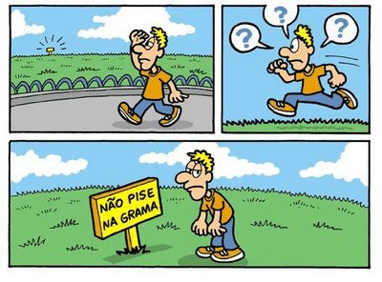](https://gleicson.wordpress.com/charges/nao-pise-na-grama/)

24- No último quadrinho, o enunciado da placa utiliza o verbo “pisar” em qual no modo?

***Corríamos*** *atrás uns dos outros na nossa infância.* ***Corremos***, *hoje, atrás da felicidade de outrora.*

Nas frases acima, os verbos destacados encontram-se, respectivamente, no:

a) Pretérito perfeito do indicativo – Presente do indicativo.

b) Pretérito imperfeito do indicativo – Presente do indicativo.

c) Pretérito imperfeito do indicativo – Pretérito perfeito do indicativo.

d) Pretérito imperfeito do indicativo – Pretérito mais que perfeito do indicativo.

e) Presente do indicativo – Futuro do pretérito do indicativo.

25- (Espcex) Assinale a alternativa que contém a classificação do modo verbal, dos verbos grifados nas frases abaixo, respectivamente.

— Esse seu lado perverso, eu o conheço faz tempo.

— Anda logo, senão chegarás só amanhã.

— Se você chegar na hora, ganharemos um tempo precioso.

— Acabaríamos a tarefa hoje, se todos ajudassem.

a) indicativo – imperativo – subjuntivo – subjuntivo – indicativo – subjuntivo – indicativo

b) subjuntivo – indicativo – indicativo – subjuntivo – indicativo – subjuntivo – indicativo

c) subjuntivo – imperativo – indicativo – infinitivo – indicativo – subjuntivo – indicativo

d) indicativo – imperativo – indicativo – subjuntivo – indicativo – indicativo – subjuntivo

e) indicativo – subjuntivo – indicativo – subjuntivo – indicativo – subjuntivo – subjuntivo

26- (Espcex (Aman) 2013) Em “***Embarcaremos*** *amanhã, então, vimos dizer-lhe adeus, hoje*”, a alternativa que classifica corretamente a conjugação modo-temporal do verbo destacado no fragmento é

a) Pretérito Perfeito do Indicativo

b) Futuro do Presente do Indicativo

c) Presente do Indicativo

d) Imperativo Afirmativo

e) Pretérito Imperfeito do Indicativo

**27-** Enumere as sentenças abaixo de acordo com a flexão em modo dos verbos sublinhados.Assim,

(1) Para verbos flexionados no Indicativo;

(2) Para os que estiverem flexionados no Subjuntivo e

(3) Para os que estiverem flexionados no Imperativo.

a) (  ) Vá ao colégio!

b) (  ) Espero que ele vá ao colégio.

c) (  ) Eu fui ao colégio.

d) (  ) Eles estariam felizes.

e) (  ) Se eu vendesse meu carro, teria mais dinheiro.

f) (  ) Não matarás!

 Leia a tirinha a seguir.

[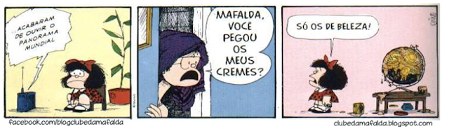](https://3.bp.blogspot.com/-7GJEgChgUrk/Wl6Q87MexSI/AAAAAAAADvs/GniD1Ov3f1YDF3oEKumjh9DUY2CquMzdgCLcBGAs/s1600/MAFALDA.png)

28- Qual é o verbo da tirinha que está na forma infinitiva?

29- Qual verbo está conjugado na 3ª pessoa do plural?



30- (Ifsp 2013) No trecho “a gente pode ter conversas literárias”, substituindo-se o sujeito por outro de primeira pessoa do plural, no tempo presente do indicativo, o resultado é o seguinte:

a) podemos ter conversas literárias.

b) podíamos ter conversas literárias.

c) poderíamos ter conversas literárias.

d) pudemos ter conversas literárias.

e) pudéssemos ter conversas literárias.